**Cara instalasi dan konfigurasi apache spark**

1. Disini saya akan melakukan istalasi scala , sebelum melakukan istalasi download terlebih dahulu SCALA , lakukan instalasi di dalam partisi C:/

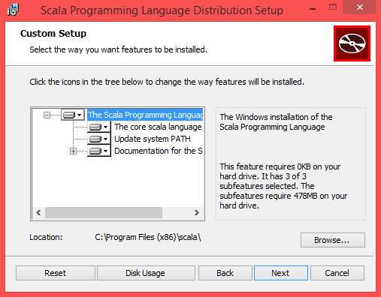

1. Selanjutnya seting environmental variable yang ada pada system properties , buat variable baru

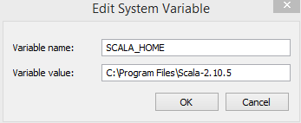

User variable:

Variable: SCALA_HOME;

Value: C:\Program Files (x86)\scala

System variable:

Variable: PATH

Value: C:\Program Files (x86)\scala\bin

1. Langkah selanjutnya instalasi JAVA dan melakukan seting environmental variable, disini menggunakan versi JDK1.8.0_144

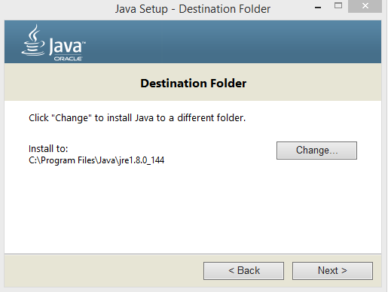

Lalu set environment variable

User variable:

Variable: JAVA_HOME

Value: C:\Program Files\Java\jdk1.8.0_91

System variable:

Variable: PATH

Value: C:\Program Files\Java\jdk1.8.0_91\bin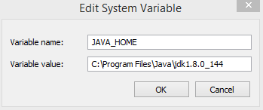

Jika sudah selesai lakukan pengecekan dengan perintah *java –version* melalui CMD



1. Melakukan Instalasi apache Spark , dan versi yg saya gunakan adalah versi 2.2.0 .Anda dapat mendownload file tersebut di <http://spark.apache.org/downloads.html>, lalu ekstrak pada C:\ApacheSpark\Spark, jangan lupa tambhakan variable baru

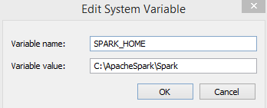

User variable:

Variable: SPARK_HOME

Value: D:\spark\spark-1.6.1- bin-hadoop2.6

System variable:

Variable: PATH

Sebelum menjalankan konfigurasi spark nya, kita harus menambah file hadoop nya terlebih dahulu yang dapat diunduh dari link dibawah ini :

<https://github.com/steveloughran/winutils/tree/master/hadoop-2.6.0/bin>

kemudian mengcopy pastenya kedalam partisi C:\ ApacheSpark\Spark\bin

selanjutnya eksekusi spark , masuk ke direktori spark melalui cmd

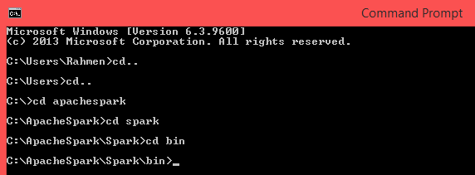

Ketik perintah “spark-shell” untuk masuk pada spark

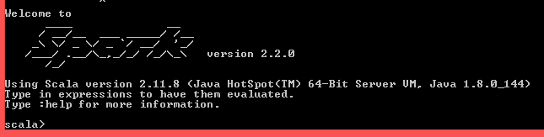

Spark sudah berhasil di instal